19 janvier 1900, la mort noire frappe Sydney
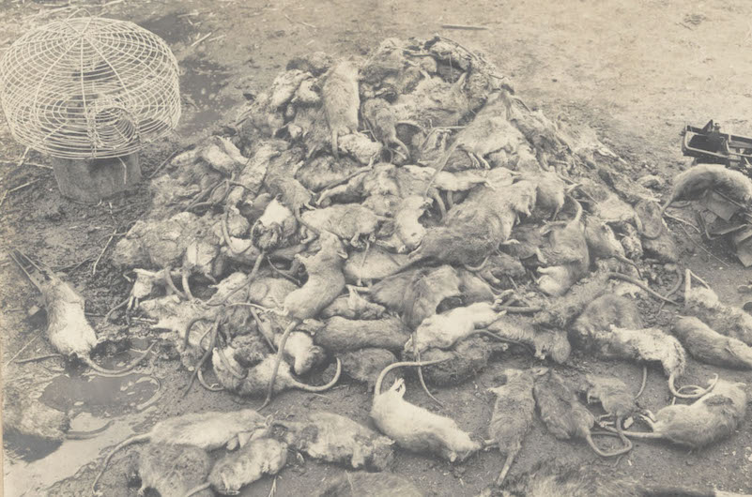

Tahiti, le 27 août 2021 - A l’heure où une pandémie –que plus personne d’honnête ne songe à nier– frappe toute la planète par la faute d’un coronavirus, il est intéressant de se replonger un peu plus d’un siècle en arrière dans le temps, du côté de Sydney, afin de voir de quelle manière une ville comptant déjà cinq cent mille habitants à l’époque se mobilisa pour faire face à une épidémie de peste bubonique (la mort noire comme on l’appelait alors). La maladie était arrivée par la faute de rats sur des bateaux en provenance de Hong Kong et la menace mortelle du bacille Yersinia pestis mobilisa la cité portuaire...
Après-midi du vendredi 19 janvier 1900 : à Sydney, en plein été austral, il fait chaud. Arthur Payne, chauffeur-livreur pour la Central Wharf Company, est en sueur. Il est au travail comme tous les jours et attend le week-end pour souffler. Mais bon sang, sous cette chaleur, qu’est-ce qu’il a mal à la tête ! Il a bu, certes, mais les maux de tête ne font qu’empirer. Pire, il se sent mal, a des nausées et des vertiges.

Un coma plus qu’inquiétant
Se faufilant dans les rues bondées de Sydney, il a de plus en plus de peine à avancer. Il termine sa journée “sur les rotules”, malade comme un chien et parvient à grand-peine à rentrer chez lui, au 10 Ferry Lane, à Millers Point, quartier pas vraiment chic de la grande cité australienne. Pour régler ses problèmes de nausée qu’il pense dus à un caprice de son estomac, il prend de l’huile de ricin et, évidemment, se met à vomir tout ce qu’il avait encore dans le ventre. Totalement épuisé, il se couche mais ne s’endort pas : il perd connaissance et entre ainsi dans un coma plus qu’inquiétant. Sa famille est affolée, elle appelle un médecin ; le diagnostic de celui-ci, le lendemain matin, est sans équivoque : Arthur n’a ni coup de chaud, ni insolation ni indigestion. Il a la peste !
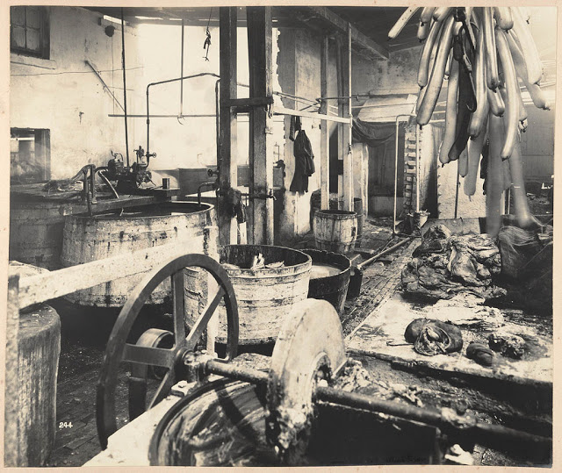

​Un terrible coup de tonnerre

Depuis la nuit des temps, la peste bubonique a toujours été identifiée comme le mal absolu. C’est elle qui décima les populations d’Europe au Moyen-Âge et sur tout le globe pendant des siècles. Ses victimes se comptent par dizaines, par centaines de millions et rien ni personne n’avait trouvé de réponse à cette terrible affection jusqu’aux travaux du chercheur Alexandre Yersin, en 1894. C’est lui qui découvrit pour le compte de l’Institut Pasteur le bacille qui porte son nom (Yersinia pestis) et qui mit au point, en 1896 un sérum antipesteux, alors qu’aujourd’hui un traitement antibiotique permet de venir à bout de la maladie pourvu qu’elle soit diagnostiquée tôt.
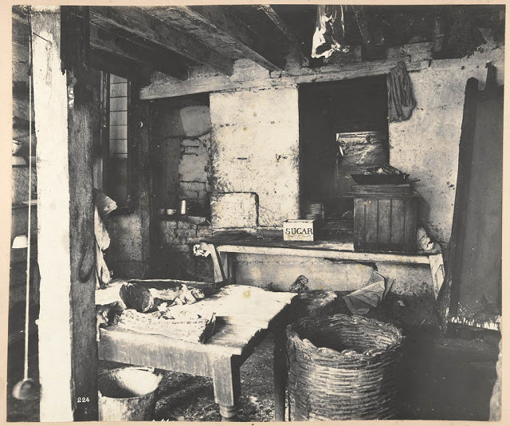
Au tournant du XIXe et du XXe siècle, on était loin d’être rasséréné et de disposer en un claquement de doigts du sérum nouvellement mis au point par Yersin. L’apparition de la peste dans le port de Sydney résonna donc comme un terrible coup de tonnerre car il était évident que la maladie ne se cantonnerait pas à un seul individu. De suite, lui et sa famille furent placés à l’isolement et avec les traitements d’alors (et un peu de chance aussi), il finit par se rétablir et sauver ainsi sa peau.

​Des quais grouillant de rats
Un mois plus tard, un autre homme exerçant sur les quais, le capitaine Thomas Dudley, quarante-huit ans, fut lui aussi atteint des mêmes symptômes. Ce second malade était connu à l’époque car il avait été mêlé à une sombre affaire de cannibalisme des années plus tôt, lui et trois autres camarades s’étant retrouvés perdus au milieu de l’océan. L’un des quatre fut sacrifié pour être mangé et l’affaire fit l’objet en Angleterre d’un retentissent procès (cf. notre encadré : Dudley, le capitaine cannibale). Dudley avait remarqué que le quai le long duquel était amarré son voilier, près de Darling Harbour, était grouillant de rats, des rongeurs qu’il avait même retrouvé à bord de son bateau, jusque dans les toilettes affirme la petite histoire.
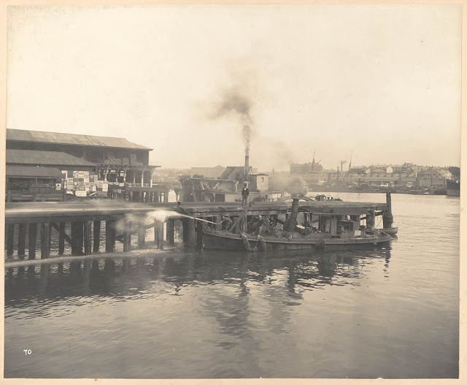
Problème, si Dudley fut lui aussi mis en quarantaine, rien ni personne ne put le sauver ; il décéda et devint ainsi la première victime de cette mort noire dont les journaux de l’époque allaient se délecter, suscitant un vaste mouvement de panique de la population. Une panique très bien gérée par les autorités qui mirent en état d’alerte tout le personnel médical de la station de quarantaine de North Head et qui, surtout, se mobilisèrent et mobilisèrent tous les volontaires pour venir à bout de ce mal si terrifiant.

​Une immense campagne de dératisation
D’emblée, la mairie et l’État de Nouvelle Galles du Sud décidèrent de faire nettoyer de fond en comble les quais du port ; sales, en bois parfois pourri, ils abritaient une invraisemblable quantité de détritus et de vermine et l’éradication ne pouvait commencer à se faire sans un grand nettoyage. On savait que c’est par les rats que la maladie se transmettaient, plus exactement par les puces que portaient ces animaux qui avaient au passage introduit la maladie, depuis Hong Kong, jusqu’en Nouvelle-Calédonie (l’épidémie s’y déclara le 8 décembre 1899).
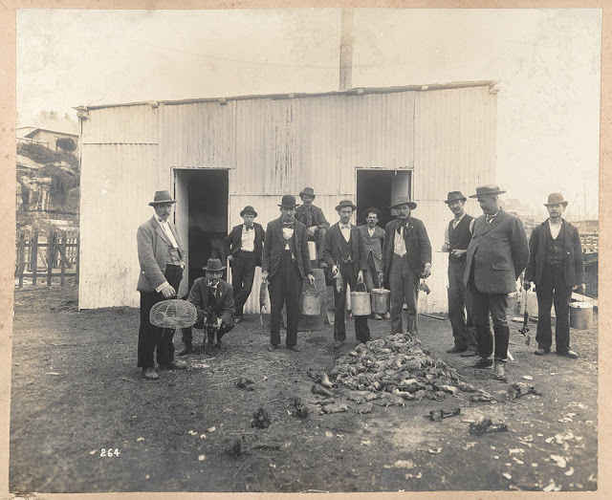
Les autorités se lancèrent également dans une destruction de très nombreux bidonvilles où, là encore, la vermine était chez elle. Enfin, l’une des idées les plus novatrices pour l’époque fut d’organiser une immense campagne de dératisation ; des centaines de milliers de rats furent capturés et tués, les autorités offrant six pences pour chaque rongeur ; une manière de susciter bien des vocations, la chasse aux rats devenant un “métier” certes risqué (il fallait manipuler les cadavres) mais rémunérateur pour les plus habiles traqueurs, nous n’osons écrire “trappeurs”.

​Morts et malades dénoncés

En revanche, un traitement bien spécial fut accordé aux victimes : les noms de tous les malades et de tous les morts furent quotidiennement rendus publics, de manière à ce que la population sache où pouvaient se trouver les foyers d’infection. Il est clair qu’aujourd’hui, une telle mesure serait impensable, compte tenu du secret médical, mais à l’époque, la question ne se posa pas. Il fallait absolument identifier les domiciles de tous les malades et ainsi mettre en garde le voisinage.
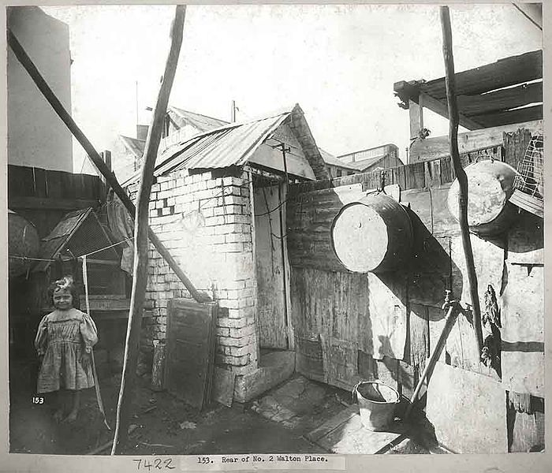
De telles dénonciations en entraînèrent vite d’autres : ce furent d’abord les Chinois qui furent accusés de transmettre la peste bubonique ; celle-ci venant de Hong-Kong, l’amalgame était facile à faire. La rue Wexford, à proximité de Haymarket, n’était quasiment occupée que par des Chinois. Ceux-ci en furent expulsés et leurs maisons rasées. Puis, dans la foulée, les Italiens catholiques furent à leur tour visés par les bons xénophobes d’origine britannique, accusations qui ne contribuèrent qu’à envenimer l’ambiance au sein de la cité sans évidemment apporter la moindre réponse concrète à la diffusion de l’épidémie.

​Désinfecter, brûler, raser
Face au risque que des quartiers entiers faisaient peser sur la santé de tous, les grands moyens furent utilisés : nettoyage à la chaux vive, à l’acide phénique (le phénol, puissant antiseptique) et même à l’acide sulfurique dont les effets dévastateurs devaient se faire sentir bien au-delà des seuls bacilles et bactéries.

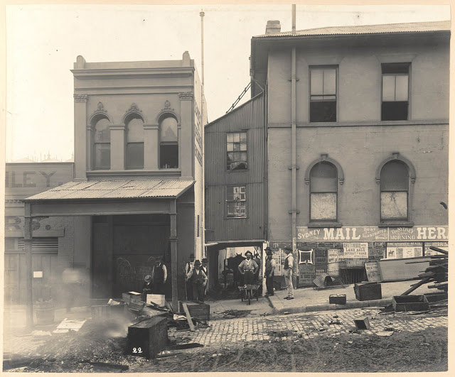

Aux grands maux les grands remèdes, des quartiers entiers furent maintenus confinés, comme Miller Point ou The Rocks. Les édiles de Sydney, à l’occasion de cette épidémie, prirent conscience que l’anarchie dans laquelle le développement immobilier de leur ville s’était fait ne pouvait qu’amener à la construction et la multiplication de bidonvilles, à des entassements humains invraisemblables et à une absence généralisée d’hygiène pour la population.
On nettoya donc avec énergie, on désinfecta, puis on brûla (pas toujours avec discernement) et enfin on détruisit, redéfinissant en quelque sorte le statut foncier d’un grand nombre de secteurs ; la non-gouvernance avait permis à des milliers de squatters de s’installer ; la ville, mais surtout l’État de la Nouvelle Galles du Sud, une fois le grand nettoyage effectué, se dépêcha de sanctuariser les secteurs en les déclarant propriétés de la ville de Sydney ou de l’État. C’est ainsi que pratiquement tous les terrains, de Circular Quay à Darling Harbour furent déclarés propriétés de la Nouvelle Galles du Sud.

​“Seulement” 103 morts
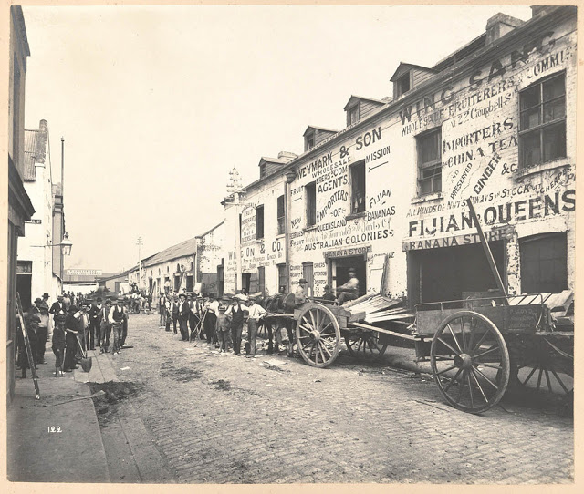

Dudley, le capitaine cannibale
Première victime de la peste bubonique à Sydney en 1900, le capitaine Dudley était un homme au passé pour le moins chargé, même s’il échappa à une lourde peine. Il devait sa notoriété à un procès qui défraya en 1884 la chronique à Londres, pour acte de cannibalisme sur un membre de son équipage. Un procès qui, aujourd’hui encore, imprègne le droit britannique, puisqu’au terme de celui-ci, il fut reconnu que même s’il y avait nécessité, un meurtre ne se justifiait pas. Un meurtre suivi d’anthropophagie puisque la victime fut mangée !
Les faits remontent à 1884 : sur une petite barcasse, la Mignonette, de seize mètres de longueur, jaugeant même pas vingt tonneaux, quatre hommes embarquèrent à Southampton, direction Sydney par le cap de Bonne Espérance, soit une balade de vingt-quatre mille kilomètres. Dans la nuit du 5 au 6 juillet, une tempête força les quatre hommes à se réfugier dans le minuscule canot de sauvetage de quatre mètres seulement en abandonnant leur navire. Faute d’eau à bord, ils en furent vite réduits à boire leur urine, le jeune Parker, le mousse, perdant la raison le 20 juillet après avoir bu trop d’eau de mer.
Un coup de couteau dans la jugulaire
Vers le 16 ou 17 juillet, les hommes avaient évoqué la possibilité que l’un d’eux soit sacrifié pour permettre de nourrir les autres. Dans la nuit du 23 au 24 juillet, Dudley imposa la mise à mort du jeune Parker qui semblait dans un état semi-comateux. Aidé d’un autre membre d’équipage, Stephens, Dudley tua Parker avant sa mort, de manière à bénéficier de son sang liquide et frais. Brooks, le quatrième marin, jusqu’alors opposé à ce crime, ne fit pas de commentaire. Un coup de couteau dans la veine jugulaire de Parker suffit. Il fut mangé, alors qu’une pluie apporta un peu d’eau aux naufragés finalement secourus par un voilier allemand le 29 juillet.
Le procès du capitaine cannibale et de ses compagnons, qui s’estimaient innocents, n’ayant à leurs yeux pas eu le choix, eut lieu à Londres ; au terme d’une procédure interminable, Dudley et Stephens furent reconnus coupables, mais compte tenu des conditions du meurtre et de la pression de l’opinion publique, ils ne furent condamnés qu’à six mois de prison et furent libérés le 20 mai 1885. Dudley, à titre personnel, n’accepta jamais cette condamnation alors que la vie d’un homme avait permis de sauver celle de trois autres... Quinze ans plus tard, toujours dans la marine marchande, il fut donc la première victime de la peste à Sydney...

Sydney face aux épidémies
En à peine deux siècles, en tant que grand port ouvert sur le monde, la ville de Sydney a connu de très nombreuses épidémies arrivées par bateau. Malgré des mesures de quarantaine, celles-ci ne furent pas toutes jugulées, loin s’en faut.
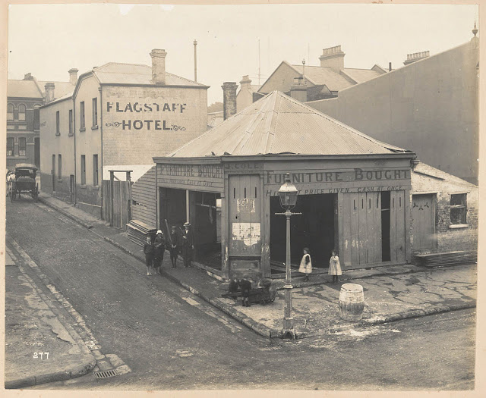
Voici les principales d’entre elles :
Au tout début de la construction de la ville (fondée le 26 janvier 1788), ce fut d’abord la variole qui frappa les premiers colons.
En 1866-1867, une épidémie de rougeole s’abattit sur la cité.
Dans les années 1875-1876, ce fut au tour de la scarlatine de faire des ravages (six cents enfants morts à Sydney)
En 1881-1882, la variole refit une brutale apparition et causa de nombreux décès.
En 1890-1891, nouvelle épidémie, cette fois-ci de grippe asiatique (130 000 cas à Sydney, 234 morts).
En 1900, ce fut donc la peste, la “mort noire” comme elle était appelée.
Entre 1913 et 1917, la variole refit son apparition (2 019 cas à Sydney, mais seulement quatre morts dans la Nouvelle Galles du Sud).
En 1918, la terrible grippe espagnole fut, en termes de bilan humain, la plus terrible : 42% des morts cette année-là furent victimes de la maladie qui provoqua cinquante millions de décès (au moins) dans le monde.

La grande peur de la peste
Depuis l’aube de l’humanité, les épidémies font peur, mais deux maladies ont tout spécialement terrorisé les populations, la lèpre et la peste. Les lépreux, on le sait, étaient systématiquement isolés car jugés trop contagieux ; d’où la multiplication des léproseries, la plus célèbre dans notre région ayant été celle de Molokai où vécut et décéda le père Damien (le 15 avril 1889, à 49 ans). A Tahiti, c’est à Orofara que l’on parqua les lépreux, la maladie, soit dit au passage, n’ayant pas totalement disparu aujourd’hui dans nos îles, quelques cas étant signalés –et soignés– chaque année.
Pour la peste, tout était plus compliqué car la maladie, lorsqu’elle était détectée, s’était généralement déjà répandue dans la population. Fièvre, céphalées, vomissements, bubons, le bacille Yersinia pestis était mortel dans 60 % de cas. “Vieille” de vingt mille ans, la peste serait originaire d’Asie centrale. Ce sont des puces infectant les rats qui transmettent la maladie, des puces qui, par manque d’hygiène, passent des rongeurs à l’homme. Hébreux, Grecs, Romains subirent de terribles épidémies de peste, mais c’est au XIVe siècle que la maladie tuera le quart de la population européenne (on estime qu’elle fit cinquante millions de morts).
Bien d’autres épidémies de peste frapperont l’Occident comme l’Orient à partir du XVe siècle et il fallut donc attendre les travaux de Yersin, en 1894, pour qu’enfin l’humanité puisse compter sur un sérum avant que les antibiotiques ne le remplacent plus efficacement.
Aujourd’hui encore, la peste n’a pas disparu de la surface du globe : ainsi l’OMS (Organisation mondiale de la santé) a enregistré officiellement 3 248 cas de peste entre 2010 et 2015 dont 584 furent mortels. Et il ne s’agit que des cas officiellement repérés par des structures médicales. Pour de nombreuses zones isolées, aucune statistique n’est disponible...

Rédigé par Daniel Pardon le Vendredi 27 Août 2021 à 11:06 | Lu 1802 fois

19 janvier 1900, la mort noire frappe Sydney (tahiti-infos.com)

9 / 24

Rédigé par Daniel Pardon le Vendredi 27 Août 2021 à 11:06 | Lu 1606 fois

